Java 语言是跨平台的 正确

Jvm 是跨平台的 错误

因为java 为不同的操作系统准备了不同的JVM

成员变量和局部变量

在内存中的位置不同：

成员变量在堆（heap）内存

局部变量在栈(stack)内存

生命周期不同：

成员变量随着对象的创建而存在，随着对象的消失而消失

局部变量随着方法的调用而存在，随着方法调用完毕而消失

成员变量有默认初始化值

局部变量没有默认初始化值必须定义赋值然后才能使用

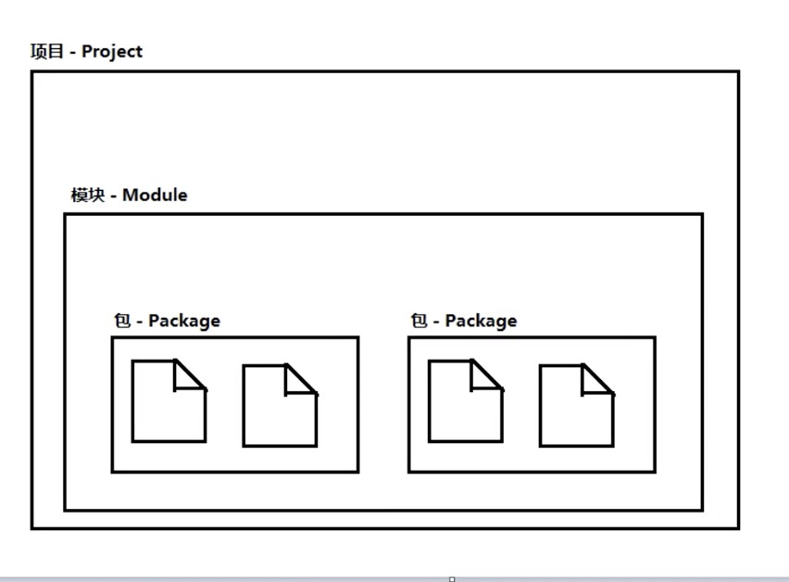

集成开发环境IDE

Java 内存的划分

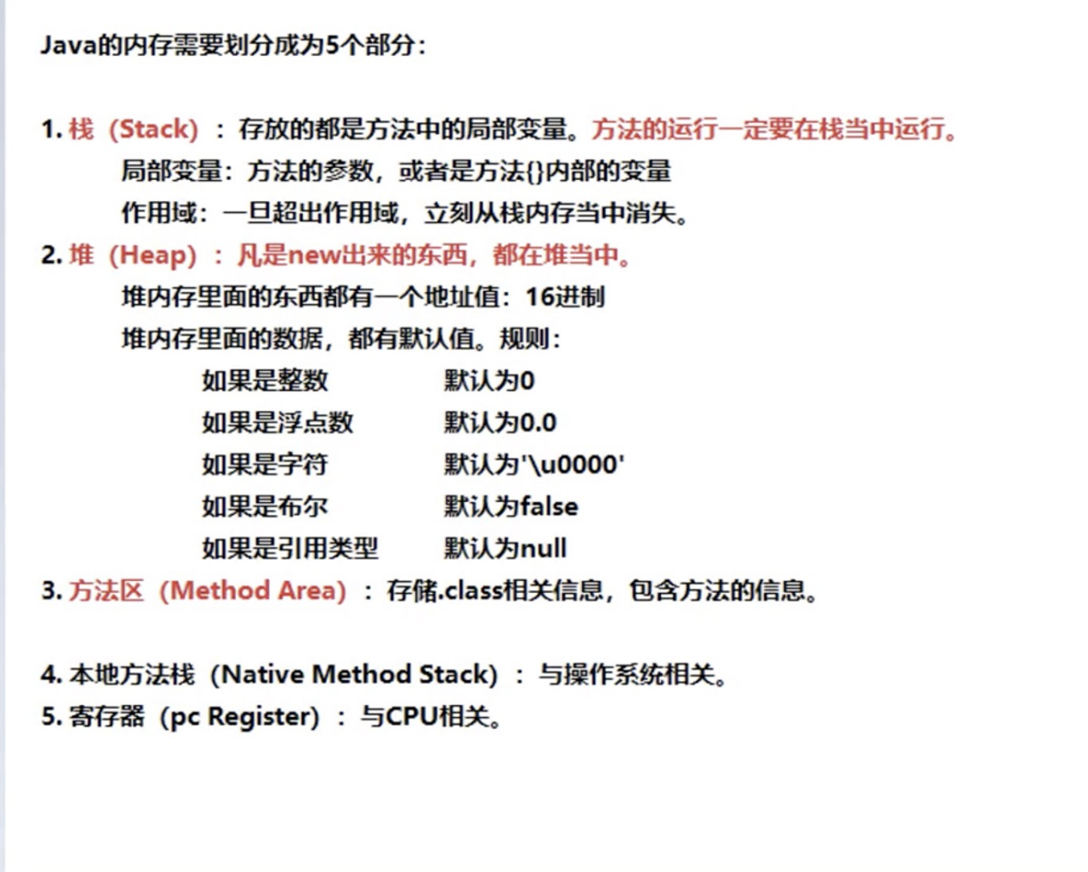

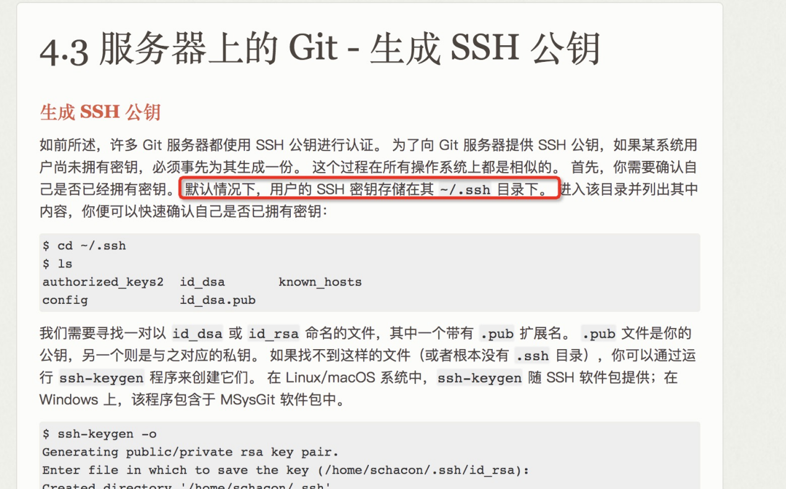

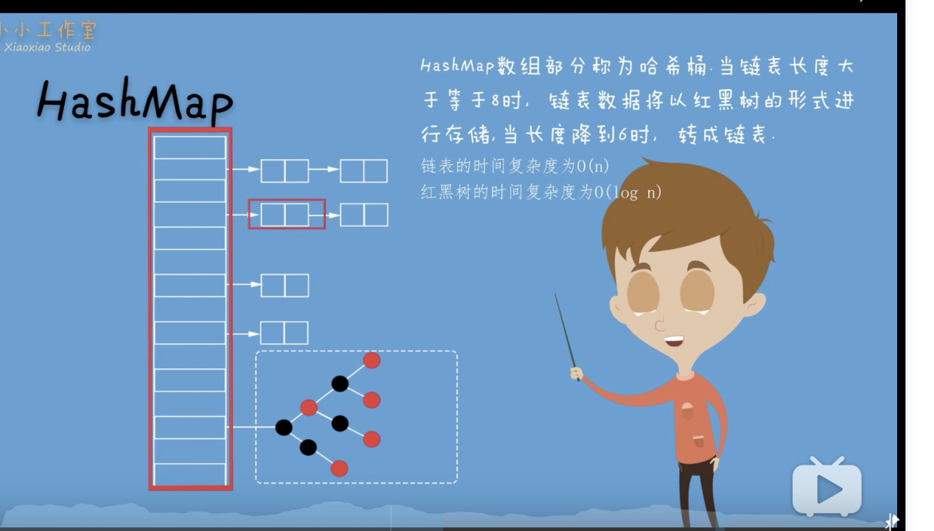

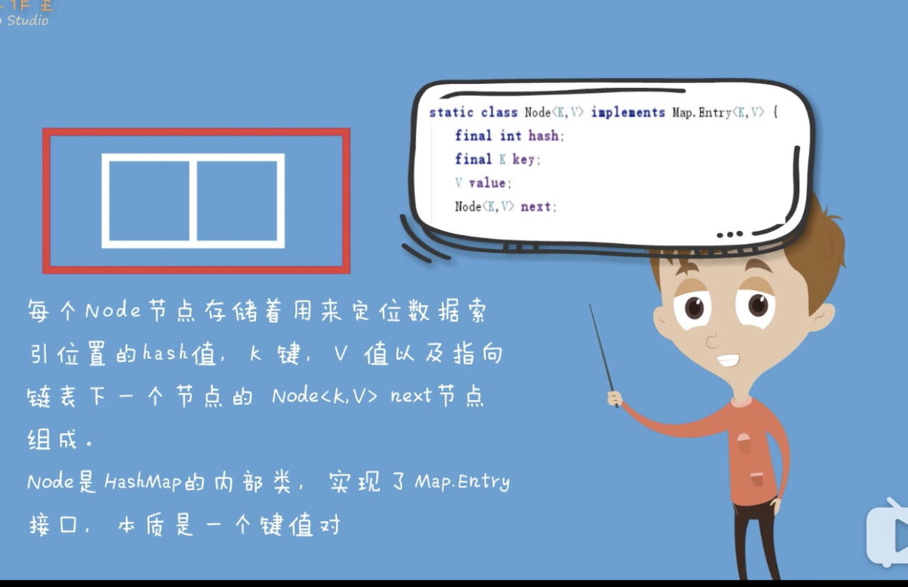

### 线程与进程

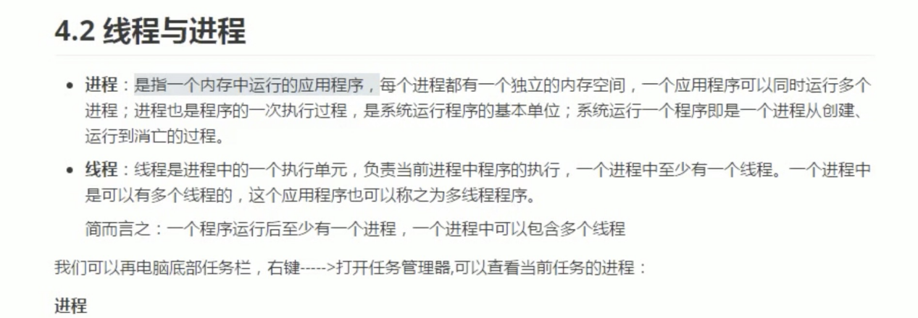

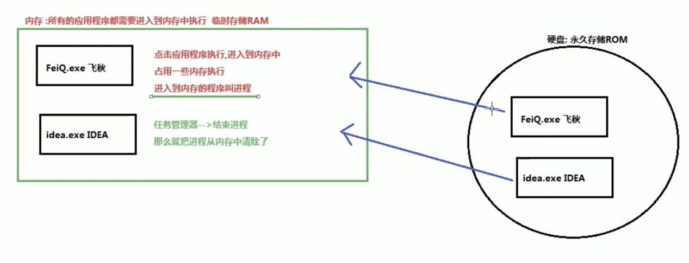

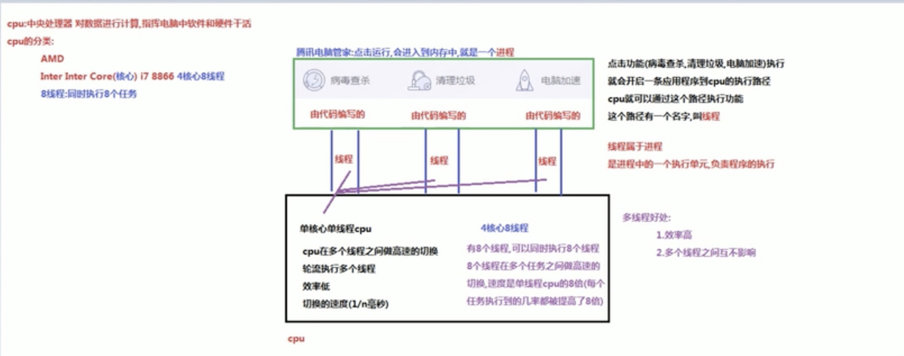

### 线程调度

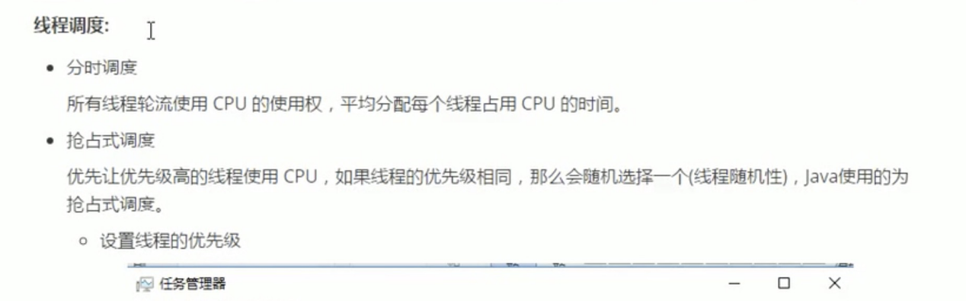

### 主线程

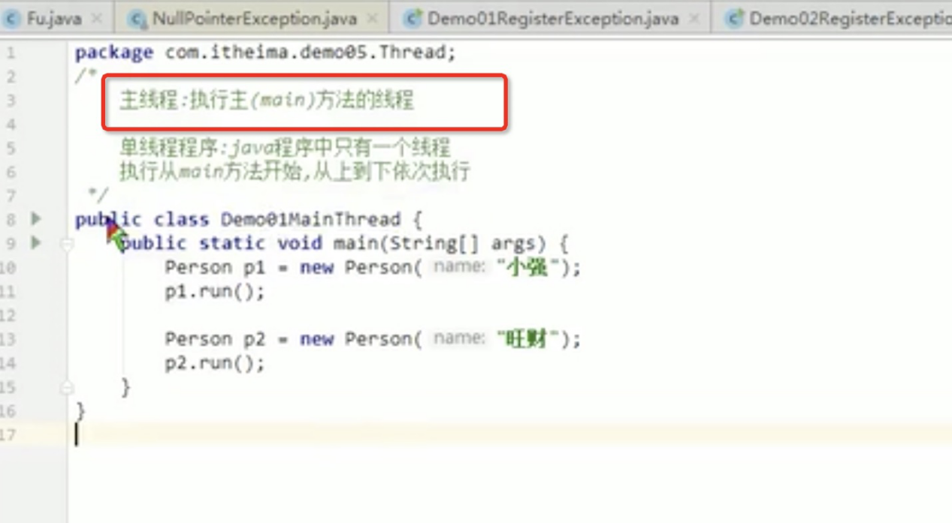

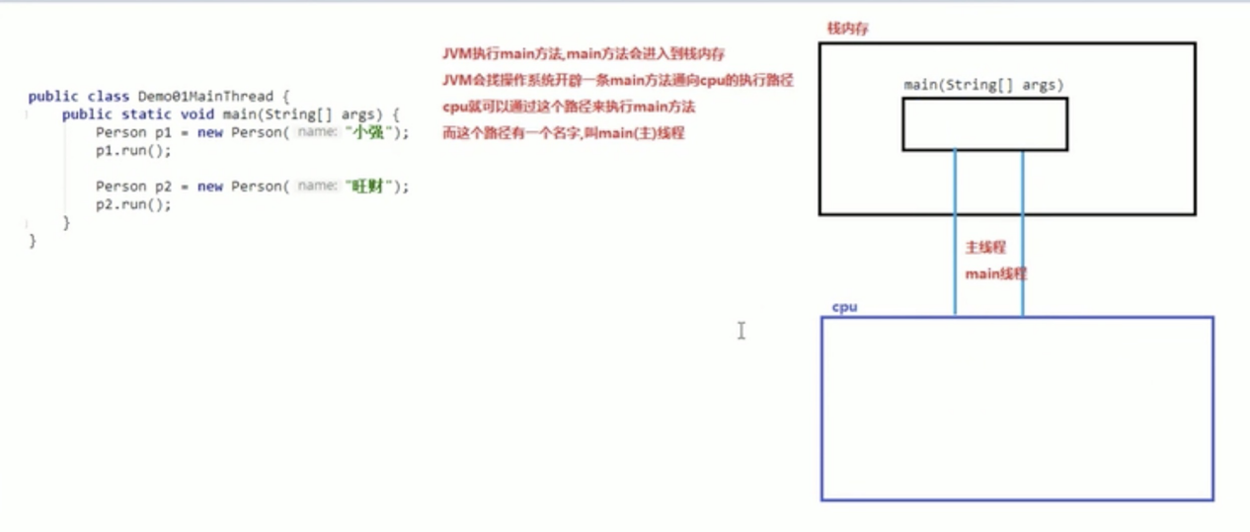

### 主线程和新建线程同时执行

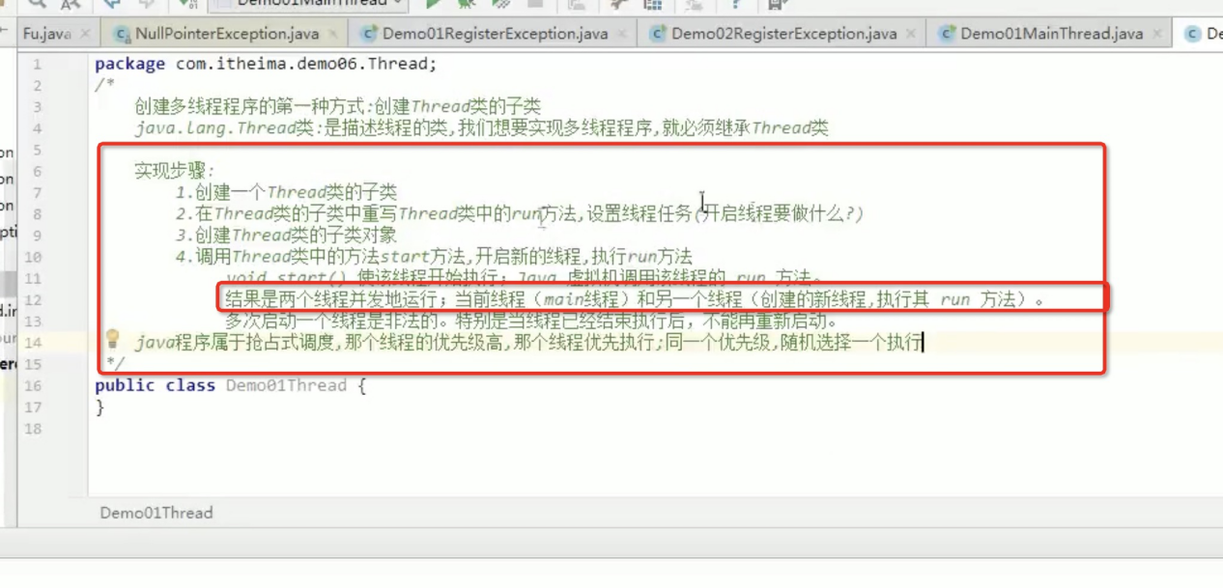

### 主线程和新建线程争夺cpu执行时间

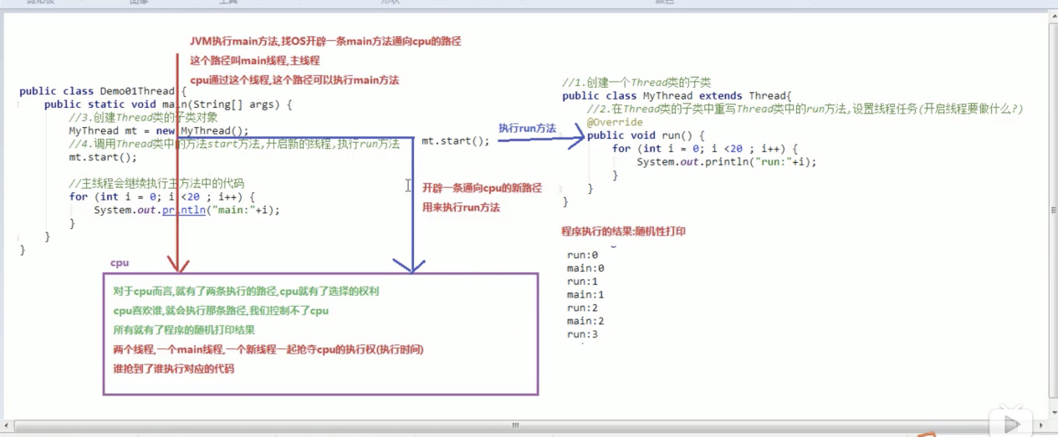

### 多线程内存图解

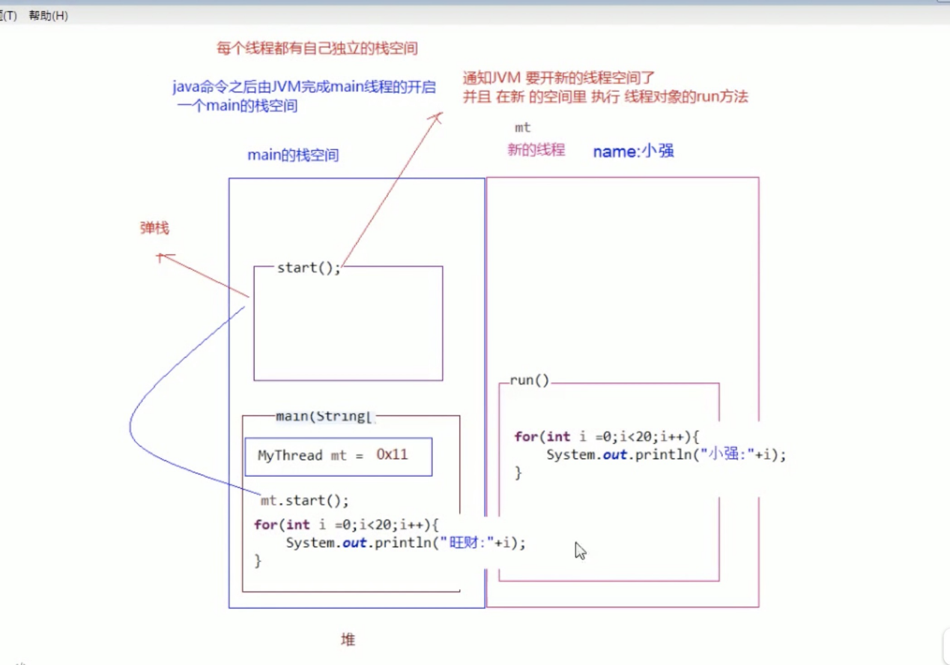

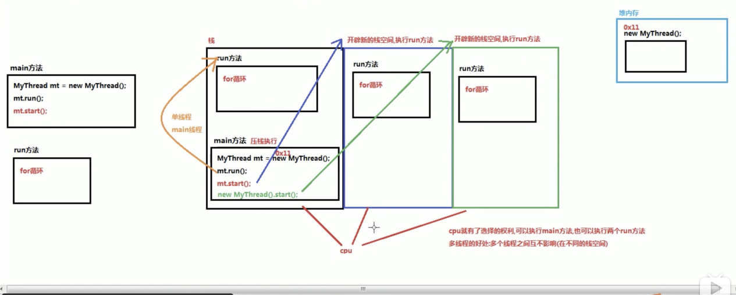

### 实现runnable接口和继承Thread的不同

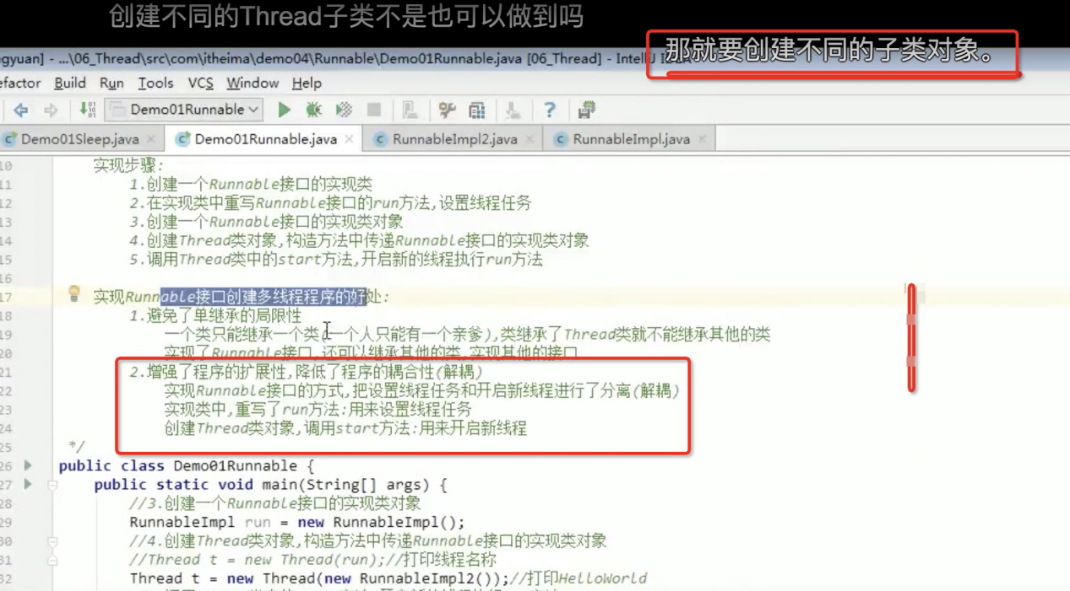

### 1_4_7_07_内部类的概念与分类

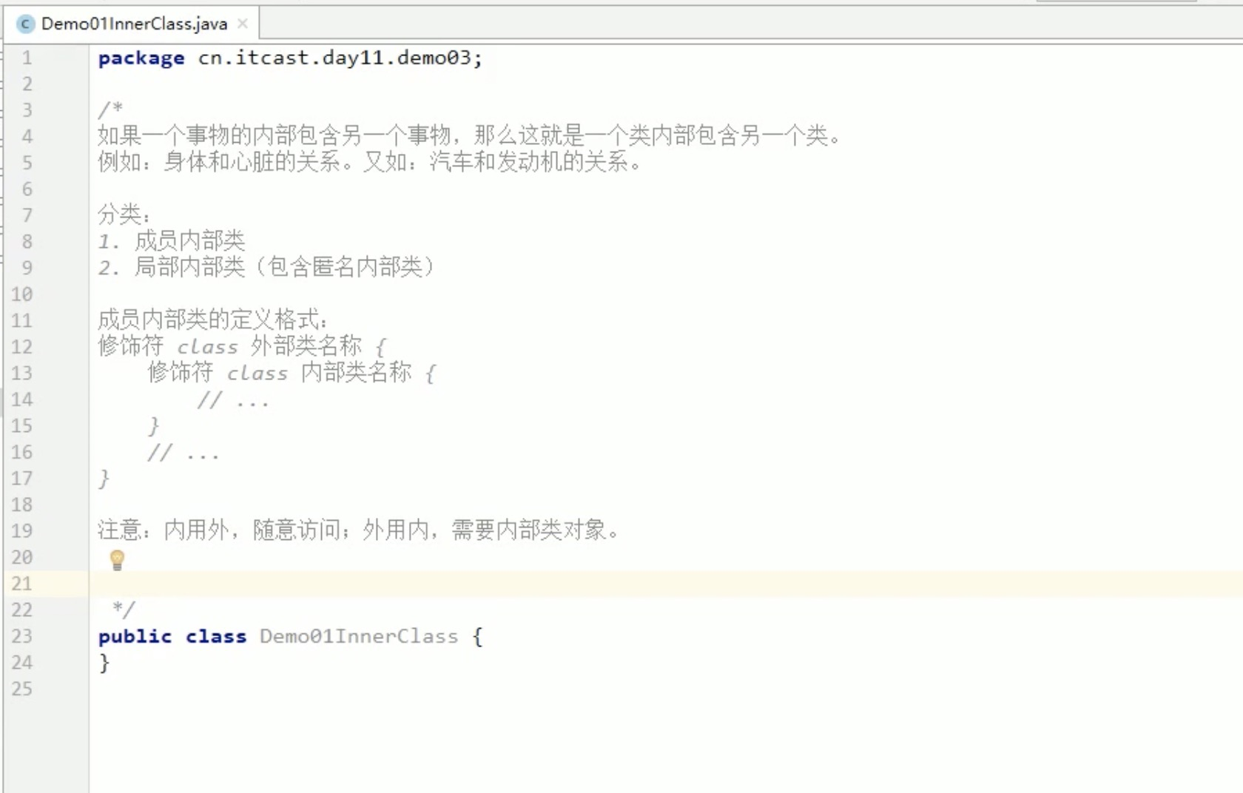 P202 1_4_7_08_成员内部类的定义

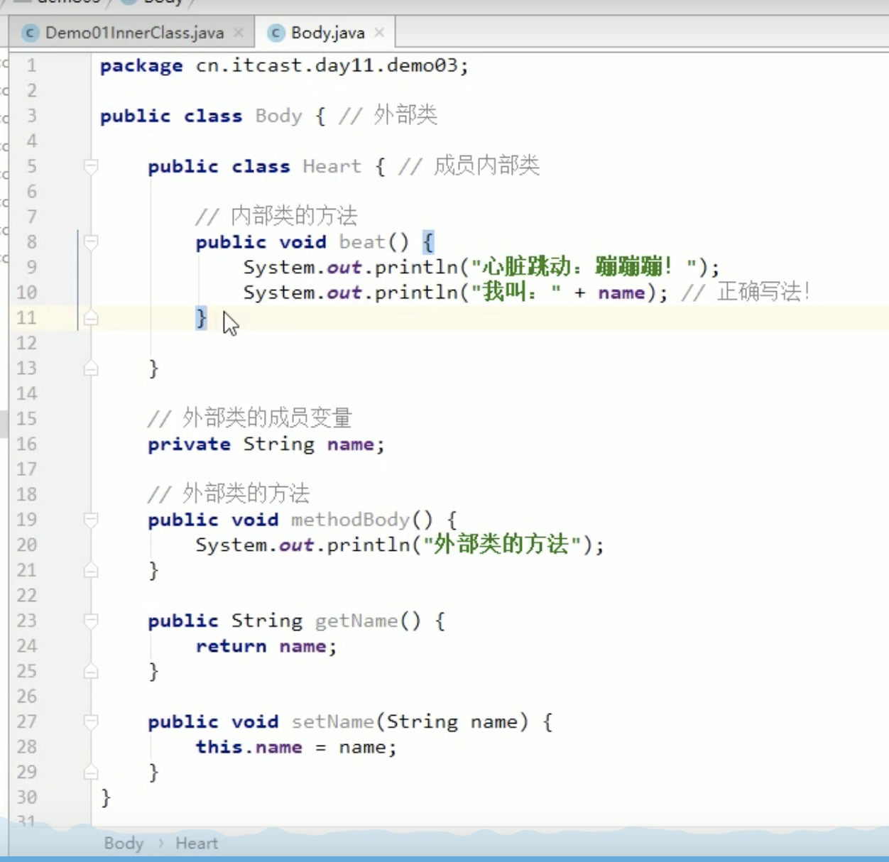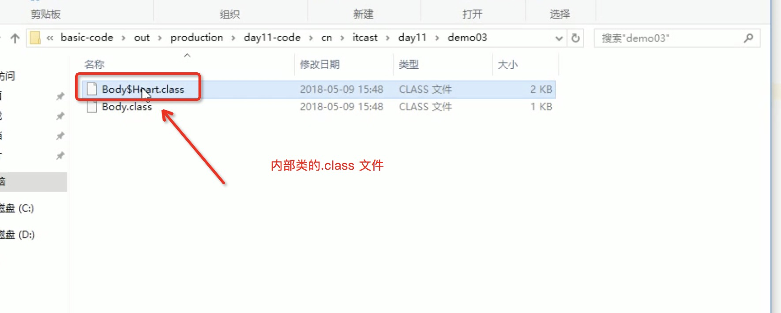

### P203 1_4_7_09_成员内部类的使用

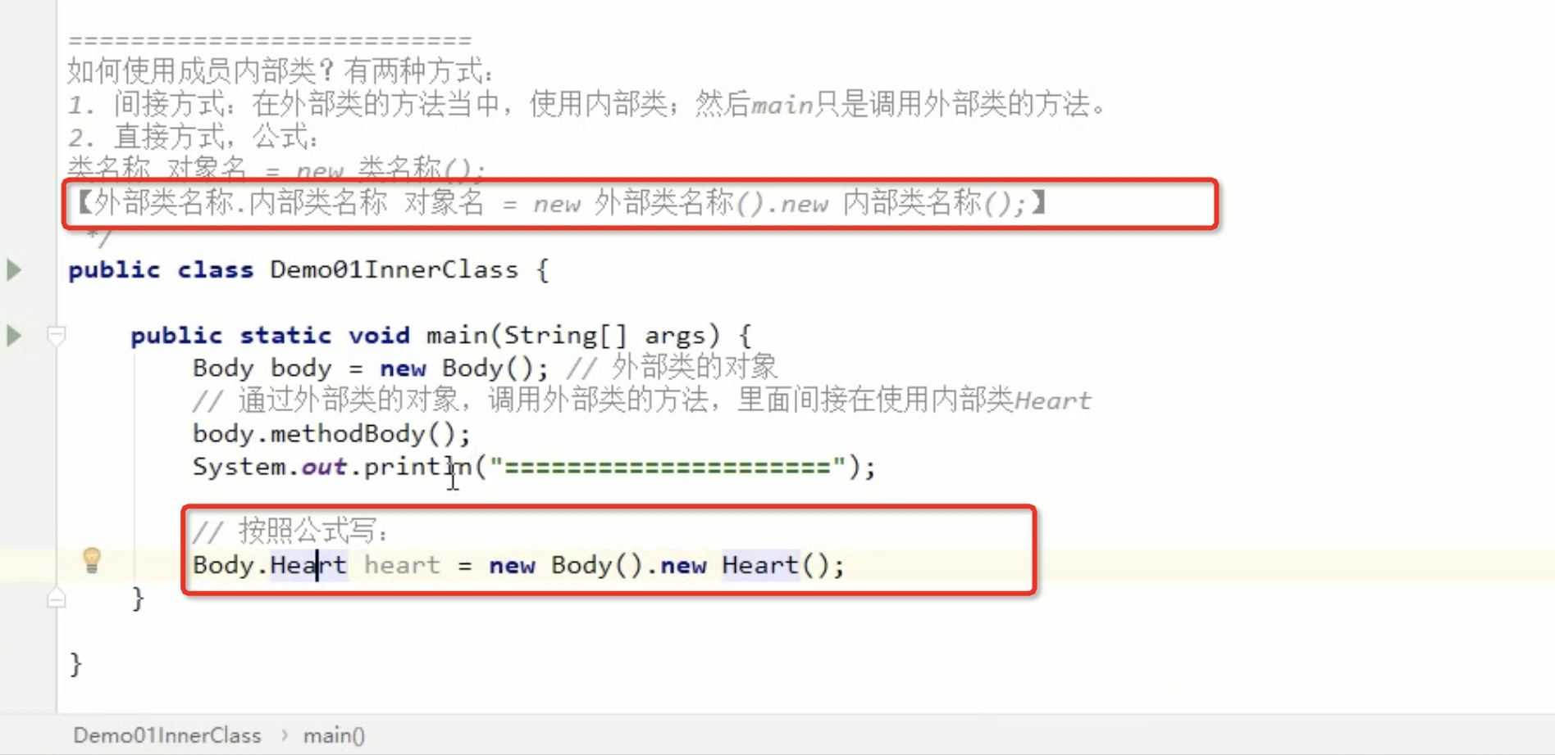

### P204 1_4_7_10_内部类的同名变量访问

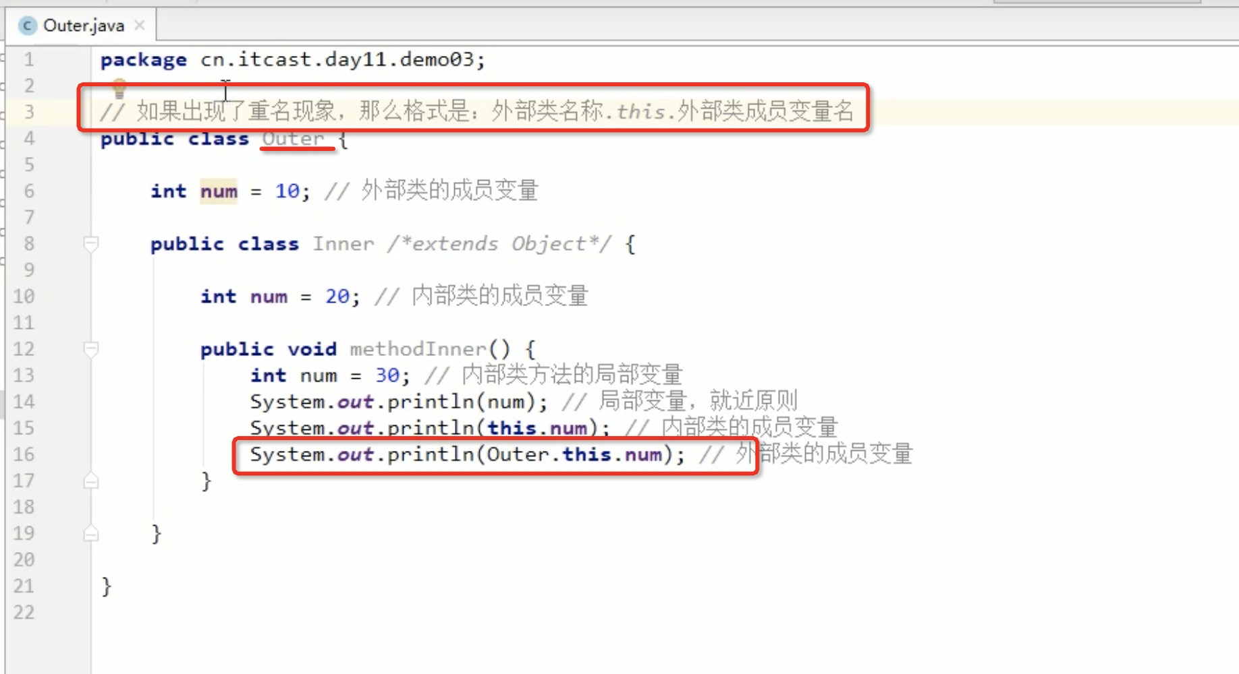

### P205 1_4_7_11_局部内部类定义

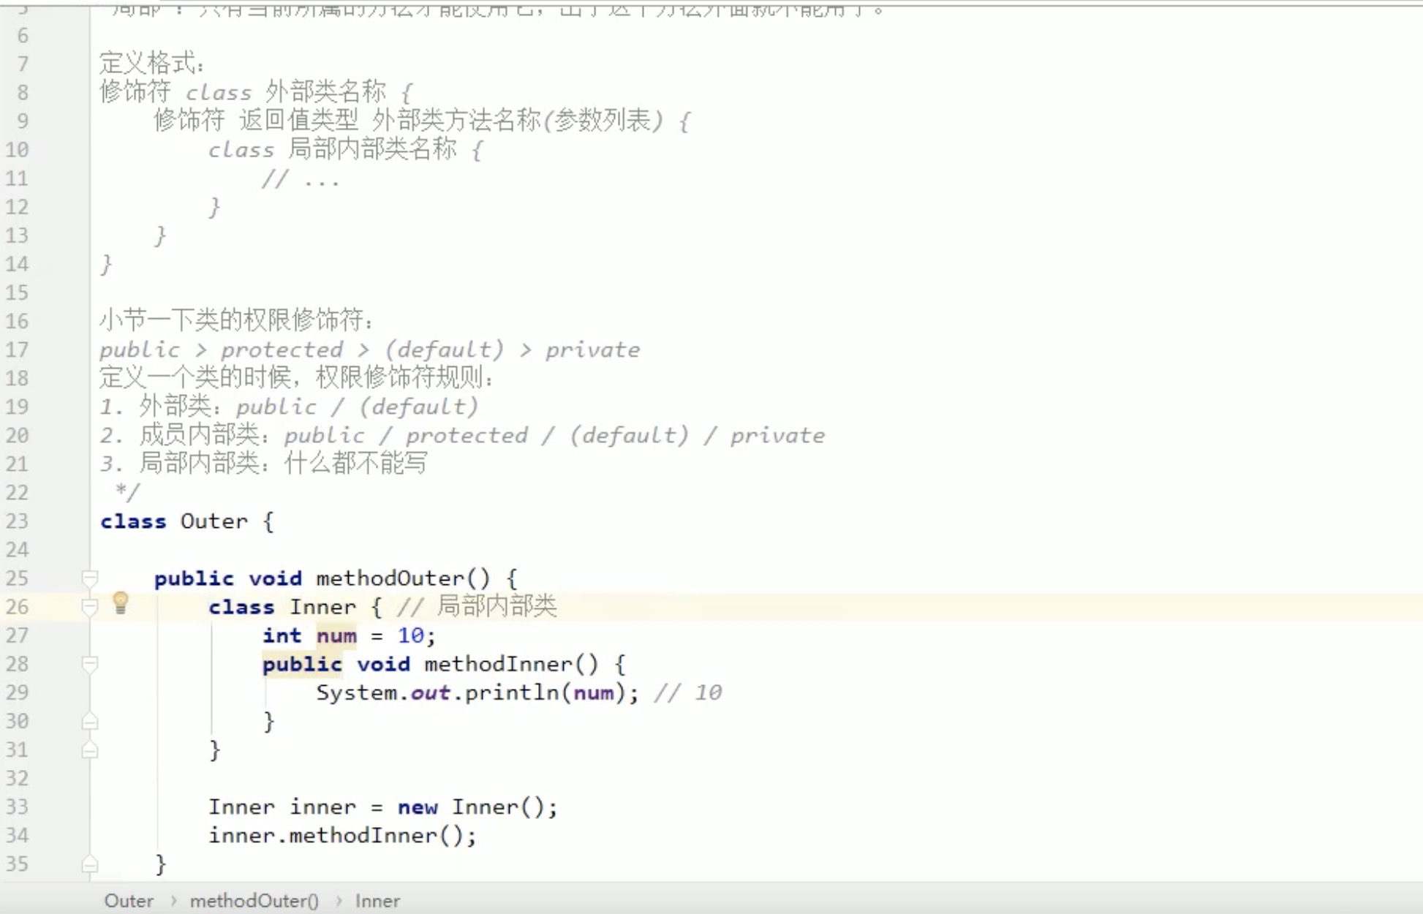

### P206 1_4_7_12_局部内部类的final问题

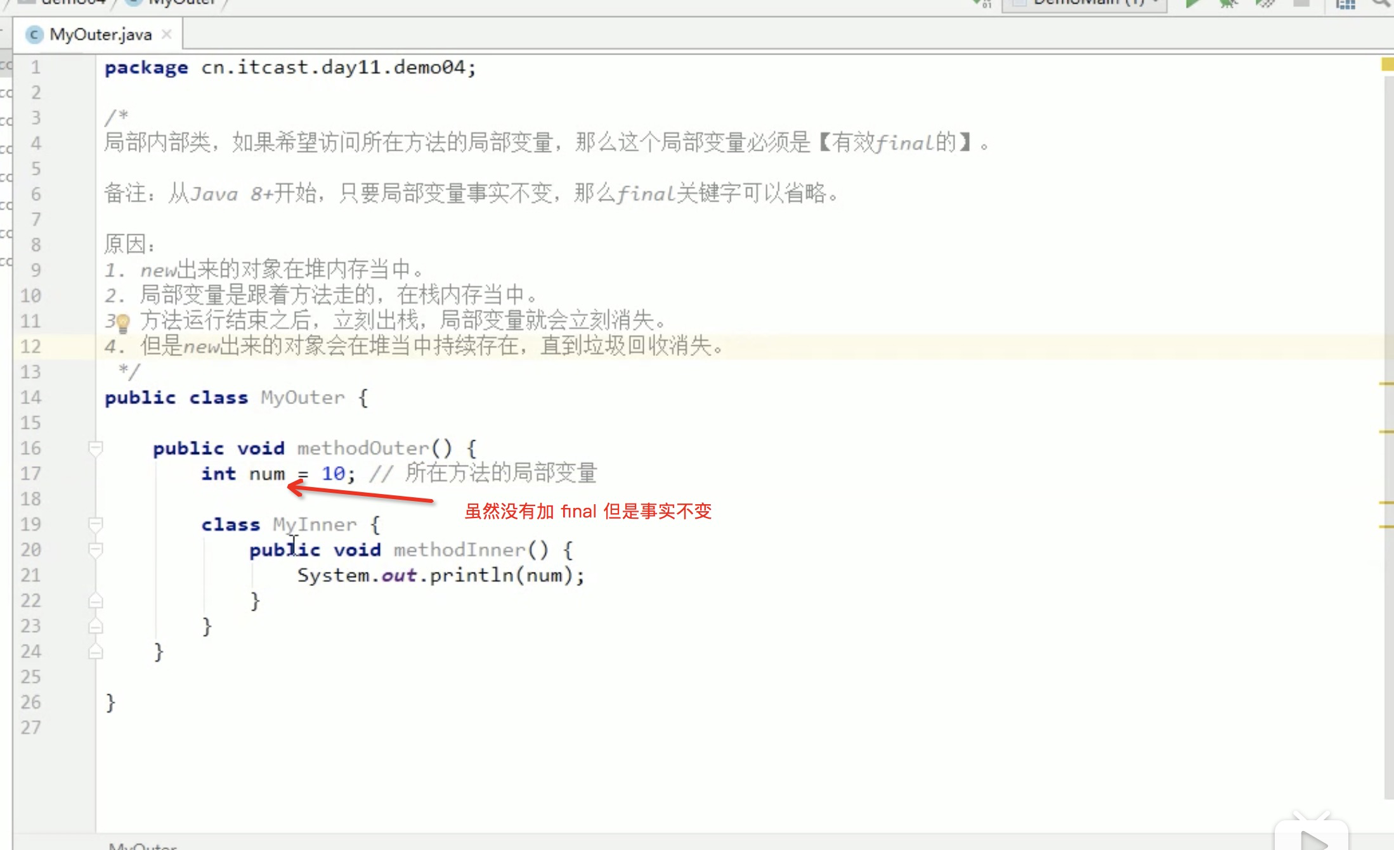

P207 1_4_7_13_匿名内部类

P208 1_4_7_14_匿名内部类的注意事项

P209 1_4_7_15_类作为成员变量类型

P210 1_4_7_16_接口作为成员变量类型

P211 1_4_7_17_接口作为方法的参数和或

P212 1_4_7_18_发红包案例_分析

## 常见问题列表

### 1读过什么书？有什么收获？

### 2工作中遇到过什么难题是如何解决的？